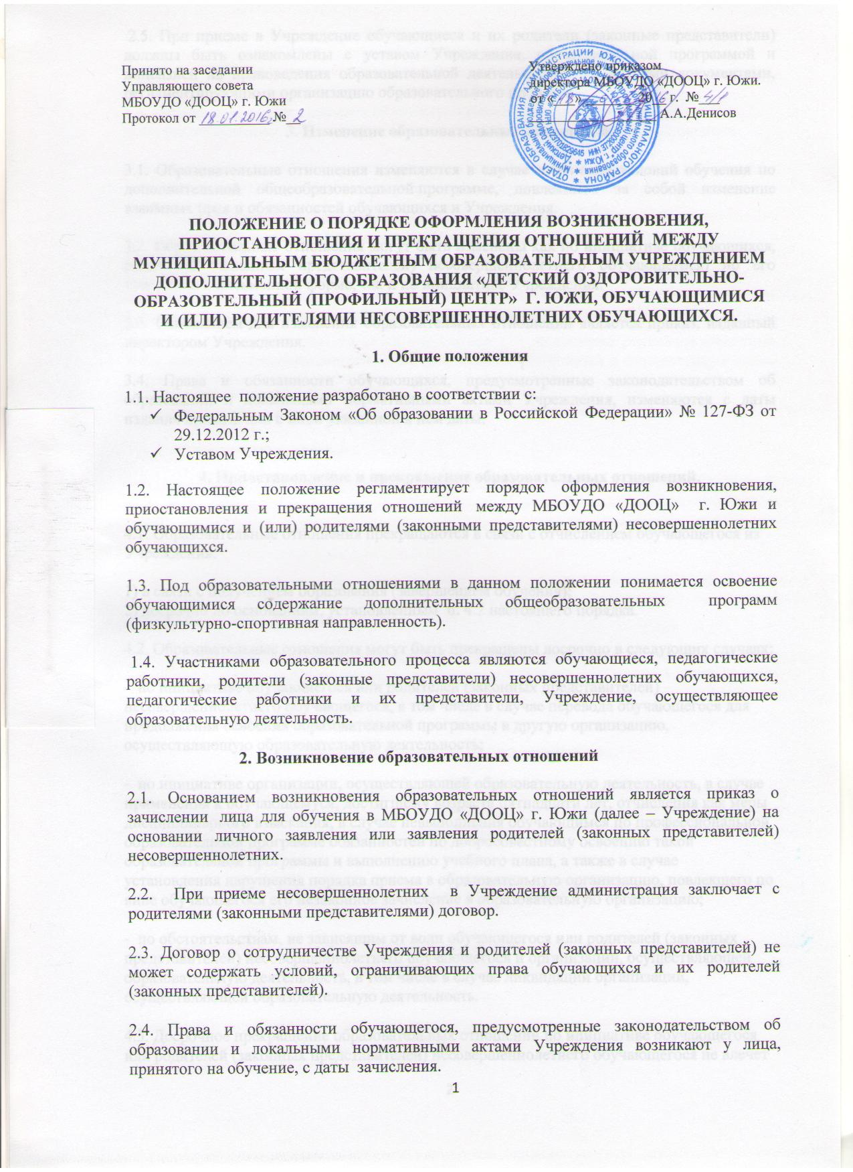

2.5. При приеме в Учреждение обучающиеся и их родители (законные представители) должны быть ознакомлены с уставом Учреждения, образовательной программой и лицензией на правоведения образовательной деятельности и другими документами, регламентирующими организацию образовательного процесса.
3. Изменение образовательных отношений.
3.1. Образовательные отношения изменяются в случае изменения условий обучения по дополнительной общеобразовательной программе, повлекшего за собой изменение взаимных прав и обязанностей обучающихся и Учреждения.
3.2. Образовательные отношения могут быть изменены как по инициативе обучающихся, родителей (законных представителей) несовершеннолетнего обучающегося) по его заявлению в письменной форме, так и по инициативе Учреждения.
3.3. Основанием для изменения образовательных отношений является приказ, изданный директором Учреждения.
3.4. Права и обязанности обучающихся, предусмотренные законодательством об образовании и локальными нормативными актами Учреждения, изменяются с даты издания приказа или с иной указанной в нем даты.

4. Приостановление и прекращение образовательных отношений.

4.1. Образовательные отношения прекращаются в связи с отчислением обучающегося из Учреждения:

1) в связи с получением образования (завершением обучения);
2) досрочно по основаниям, установленным п. 4.2 настоящего порядка.

4.2. Образовательные отношения могут быть прекращены досрочно в следующих случаях:

- по инициативе обучающегося или родителей (законных представителей) несовершеннолетнего обучающегося, в том числе в случае перевода обучающегося для продолжения освоения образовательной программы в другую организацию, осуществляющую образовательную деятельность;
- по инициативе организации, осуществляющей образовательную деятельность, в случае применения к обучающемуся, достигшему возраста пятнадцати лет, отчисления как меры дисциплинарного взыскания, в случае невыполнения обучающимся по профессиональной образовательной программе обязанностей по добросовестному освоению такой образовательной программы и выполнению учебного плана, а также в случае установления нарушения порядка приема в образовательную организацию, повлекшего по вине обучающегося его незаконное зачисление в образовательную организацию;
- по обстоятельствам, не зависящим от воли обучающегося или родителей (законных представителей) несовершеннолетнего обучающегося и организации, осуществляющей образовательную деятельность, в том числе в случае ликвидации организации, осуществляющей образовательную деятельность.
4.3. Досрочное прекращение образовательных отношений по инициативе обучающегося или родителей (законных представителей) несовершеннолетнего обучающегося не влечет за собой возникновение каких-либо дополнительных, в том числе материальных, обязательств указанного обучающегося перед организацией, осуществляющей образовательную деятельность, если иное не установлено договором об образовании.
4.4. Основанием для прекращения образовательных отношений является распорядительный акт (приказ) директора Учреждения об отчислении обучающегося.
Права и обязанности обучающегося, предусмотренные законодательством об образовании и локальными нормативными актами Учреждения, осуществляющей образовательную деятельность, прекращаются с даты его отчисления из Учреждения.

5. Восстановление в Учреждении

5.1. Восстановление обучающегося в Учреждении, если он досрочно прекратил образовательные отношения по своей инициативе или инициативе родителей (законных представителей) несовершеннолетнего обучающегося, проводится в соответствии с вновь поданным заявлением и заключением нового договора.

